**1. Анализ рыночных возможностей**

**2. Отбор целевых рынков**

**3. Разработка комплекса маркетинга**

**4. Организация маркетинговой деятельности**

*Предприятия должны уметь выявлять открывающиеся рыночные возможности. Фирмы не могут вечно полагаться на свои нынешние товары и рынки. Сейчас никому не нужны керосиновые лампы и конторские счеты. Производители этих товаров разорились или занялись новым делом. Многие фирмы подтвердят, что большая часть их нынешних прибылей приходится на товары, которые они пять лет назад не производили и не продавали.*

*Предприятиям может казаться, что их возможности очень ограничены, но это свидетельствует лишь о неумении предвидеть будущее своего дела и осознать свои сильные стороны. Перед любой компанией открыты разнообразные рыночные перспективы. Предположим, фирма ищет новые рыночные возможности. Каковы они?*

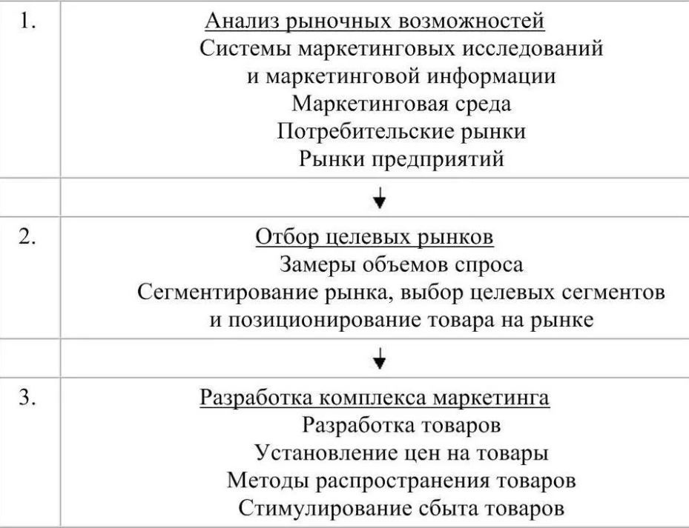

**Анализ рыночных возможностей** - это отправная точка маркетинговой деятельности.

*Руководству необходимо знать, как выявлять и оценивать эти возможности.*

*Для этого используются системы маркетинговой информации и исследований внешней среды.*

Анализ рыночных возможностей включает:

1. Сбор информации о конкурентах, организация базы данных по конкурентам и оперативное ее ведение.
2. Создание базы данных по поставщикам и оперативное ее ведение.
3. Систематический ежеквартальный сбор ценовой информации по конкурентам и поставщикам.
4. Создание базы данных существующих Клиентов.
5. Составление базы данных по предприятиям — потенциальным Клиентам из сегментов рынка сбыта предприятия.
6. Уточнение и дополнение информации по потреблению предприятий из сегментов рынка сбыта предприятия.
7. Подробный анализ сегментов сбыта предприятия по динамике производства, перспективам, устойчивости, распределению по территориям и другое.

**Отбор целевых рынков**

*Отбор целевых рынков проходит четыре этапа: замеры и прогнозирование спроса, сегментирование рынка, отбор целевых сегментов рынка и позиционирование товара на рынке. Все названные этапы маркетинговой деятельности носят конкретный характер, т.е. осуществляются применительно к различным видам рынков (потребительские рынки и рынки товаров промышленного назначения), которые имеют свои особенности.*

1. Замеры и прогнозирование спроса начинаются с оценки нынешнего размера рынка. Для этого маркетинговые службы выявляют все продающиеся на рынке товары и оценивают объем продаж каждого из них. Затем специалисты по маркетинговой информации рассматривают все факторы и тенденции, влияющие на спрос товаров, и делают прогнозы относительно его перспектив.

2. Сегментирование рынка - это процесс разбивки потребителей на группы с учетом различий в нуждах, характеристиках или поведении. Сегмент рынка состоит из потребителей, одинаково реагирующих на один и тот же набор побудительных стимулов маркетинга. Например, потребители, выбирающие сильнодействующее средство от головной боли независимо от его цены, -- это один сегмент рынка; другой его сегмент -- покупатели, которые прежде всего обращают внимание на цену препарата. Поэтому предприниматели предусмотрительно концентрируют свои усилия на удовлетворении специфических нужд одного или нескольких сегментов рынка.

Маркетинговое сегментирование вскрывает возможности различных сегментов рынка, на котором предстоит выступать продавцу. После этого предприятию необходимо решить: сколько сегментов следует охватить и как определить самые выгодные из них.

3. Отбор целевых сегментов рынка. Возможны несколько вариантов решений:

1) концентрация на единственном сегменте (скажем, болеутоляющего средства долговременного действия для группы лиц среднего возраста);

2) ориентация на покупательскую потребность (предприятие может сосредоточиться на удовлетворении какой-то одной покупательской потребности -- производство болеутоляющего долговременного действия для всех типов покупателей);

3) ориентация на группу потребителей (предприятие может принять решение производить все типы болеутоляющих средств, необходимых для конкретной группы потребителей, например для лиц среднего возраста);

4) обслуживание нескольких, не связанных между собой сегментов;

5) охват всего рынка (предприятие может принять решение о производстве всего ассортимента болеутоляющих средств, чтобы обслужить все сегменты, рынка).

*За рубежом при выходе на новый рынок большинство фирм начинают с обслуживания одного сегмента и, если оно оказывалось успешным, постепенно охватывают и другие. Очередность освоения сегментов рынка тщательно продумывается. Хорошим примером тщательного планирования выхода на рынок и захвата на нем доминирующего положения служит деятельность японских фирм. Они проникают на обойденный вниманием участок рынка, завоевывают себе имя за счет удовлетворенных покупателей и только потом распространяют свою деятельность на другие сегменты. Пользуясь таким маркетинговым подходом, они захватили впечатляющую долю мирового рынка автомобилей, фотокамер, часов, бытовой электроники, стали. Крупные компании, в конечном счете, стремятся к полному охвату рынка. Примером может служить американская корпорация «Дженерал моторс», которая выпускает автомобили «для любых кошельков, любых целей, любых лиц». Ведущая компания, как правило, обращается к разным сегментам рынка с разными предложениями.*

4. Позицирование товара на рынке. Выбрав, на каком сегменте выступать, предприятие должно решить, как проникнуть в этот сегмент. Если сегмент уже устоялся, значит, на нем есть конкуренция, поэтому вначале необходимо определить позиции всех имеющихся конкурентов: выявить все товары, предлагаемые в настоящее время на конкретном сегменте рынка, и изучить, какие параметры, свойства и другие характеристики товара интересуют покупателей целевого сегмента.

*С учетом позиций, занимаемых конкурентами, предприятие решает вопрос о проникновении своего товара в определённый сегмент рынка. Как правило, существуют два пути проникновения.*

Первый путь -- позиционировать себя рядом с одним из существующих конкурентов и начать борьбу за долю рынка. Руководство предприятия может пойти на это, если чувствует, что:

1) предприятие может поставить на рынок товар, превосходящий товар конкурента;

2) рынок достаточно велик, чтобы вместить двух конкурентов;

3) предприятие располагает большими, чем у конкурента, ресурсами;

4) избранная позиция в наибольшей мере отвечает особенностям сильных деловых сторон организации.

Второй путь - разработать товар, которого еще нет на рынке. В этом случае предприятие завоюет потребителей, ищущих товар подобного типа, поскольку конкуренты его не продают. Приняв решение о стратегии позиционирования, предприятие приступает к детальной проработке комплекса маркетинга.

**Разработка комплекса маркетинга**

**Комплекс маркетинга (marketing mix)** представляет собой совокупность практических мер воздействия на рынок или приспособления деятельности предприятия к ситуации на рынке, а также своевременного и гибкого реагирования на ее изменения.

В комплекс маркетинга входит все, что предприятие может предпринять для воздействия на спрос своего товара.

Эти возможности можно объединить в четыре группы:

* товар (набор изделий, работ, услуг, которые предприятие предлагает целевому рынку),
* цена (денежная сумма, которую потребители могут уплатить за товар на целевом рынке),
* методы распространения (все виды деятельности, благодаря которым товар становится доступным для целевых потребителей - оптовая, розничная торговля),
* методы стимулирования (реклама, пропаганда и др.).

**Существенным элементом комплекса маркетинга является цена.**

Цены, устанавливаемые на продукт, должны быть такими, чтобы обеспечить поступление достаточных доходов, покрывающих издержки производства, распределения и реализации и приносящих прибыль. И в то же время цена должна быть доступной и привлекательной для покупателя. Если цена не соответствует ценности продукта, потребители обратятся к товарам конкурентов.

Перед специалистами маркетинга в области цен стоят задачи анализа факторов, которые оказывают влияние на цены. Работа по анализу рыночных возможностей, отбору целевых рынков, разработке комплекса маркетинга и, тем более, его реализация требуют серьезных дополнительных усилий по управлению маркетингом. В частности, предприятие должно иметь системы маркетинговой информации, планирования маркетинга, службы маркетинга и маркетингового контроля.

*Все вышеперечисленные слагаемые комплекса маркетинга так или иначе зависят не только от самого предприятия (его усилий), но и от тенденций и событий, имеющих место в маркетинговой среде, учет которых необходим при разработке комплексов маркетинга.*

*Однако, следует отметить, что на многих предприятиях России маркетинг применяется недостаточно широко и эффективно. Это в частности связано с отсутствием опыта применения маркетинга, небольшими размерами предприятий и сферы маркетинговой деятельности, дефицитом квалифицированных маркетологов и компьютерного обеспечения.*

**Организация маркетинговой деятельности**

Организация маркетинговой деятельности может быть разной в зависимости от специфики бизнеса, размера компании и бюджета.

В некоторых компаниях маркетинговый отдел может состоять из одного человека, который занимается всеми аспектами маркетинга, в то время как в больших компаниях может быть целая команда специалистов, каждый из которых отвечает за определенный аспект маркетинга.

Также важно учесть, что маркетинговая деятельность не ограничивается только рекламой.

Она включает в себя:

исследование рынка,

анализ конкурентов,

работу с целевой аудиторией,

управление брендом,

организацию мероприятий,

работу с общественностью и многое другое.

Таким образом, маркетинг — это не просто реклама, это комплекс мер, направленных на увеличение продаж и узнаваемости бренда. Это наука о том, как «продать» продукт или услугу конечному потребителю. Именно поэтому маркетинг является важной составляющей успешного бизнеса.